Руководство пользователя ПО Рецепт 2.0
Программа «Рецепт 2.0» позволяет автоматизировать процесс снабжения льготными лекарственными препаратами. Программа разработана для использования в пунктах выписки и учета льготных рецептов и в пунктах отпуска льготных лекарственных препаратов. Позволяет вести учет рецептов, лекарственных препаратов.
1. Подключение к ПО «Рецепт 2.0»
Для подключения к ПО «Рецепт 2.0» через тонкий клиент необходимо:
- Загрузить клиентское приложение по ссылке (или на сайте http://rbms.rkomi.ru/ в разделе Информационные системы -> ПО Рецепт):
http://rbms.rkomi.ru/images/Download/setuptc_8_3_14_1779.rar
- Установить клиент (настройка по умолчанию)
- Для добавления подключения к базе данных необходимо нажать «Добавить» и выбрать «Добавление в список существующей информационной базе»:
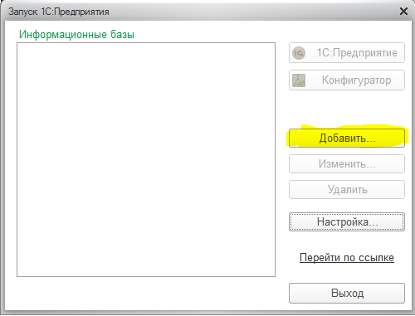
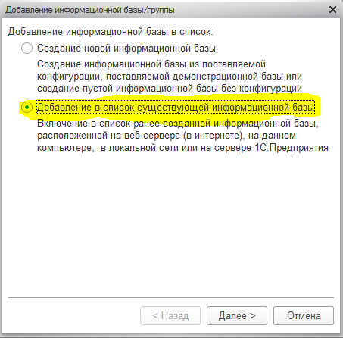

- Выбрать пункт «На веб-сервер» и указать адрес: http://10.33.7.86/test1
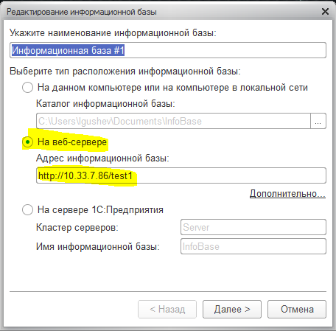
- Дальнейшие пункты оставляем по умолчанию.
- Для входа в программу необходимо ввести имя пользователя и пароль.

2. Льготники.
Для создания льготника, имеющего право получать ЛС по региональной льготе, иногороднего федерального или имеющего справку, выданную пенсионным фондом, но еще не включенного в регистр, надо в разделе «ЛПУ» выбрать справочник «Льготники» (рис. 1).
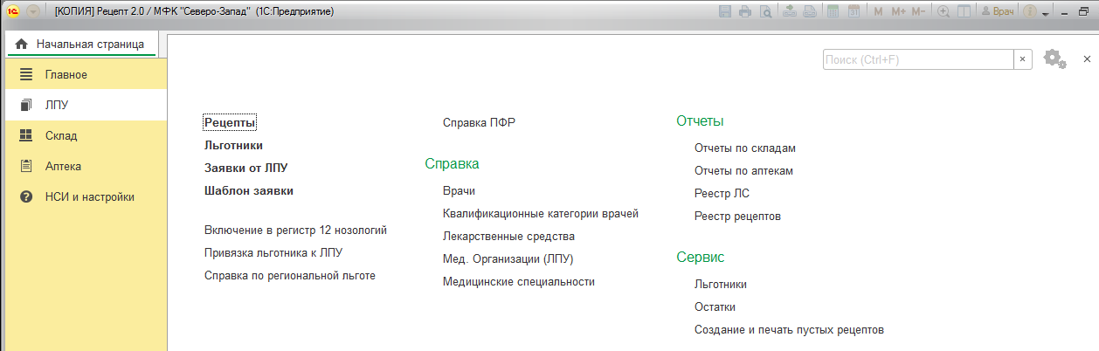
Рис.1
Откроется список всех льготников. Перед созданием новой карты необходимо убедиться, что льготника еще нет в базе. Для этого можно воспользоваться строкой поиска (рис. 2). Проверить наличие/отсутствие льготника можно по СНИЛСу и по ФИО, при этом необязательно ставить курсор в строку поиска, можно просто набирать. СНИЛС надо вводить с дефисами и пробелом.
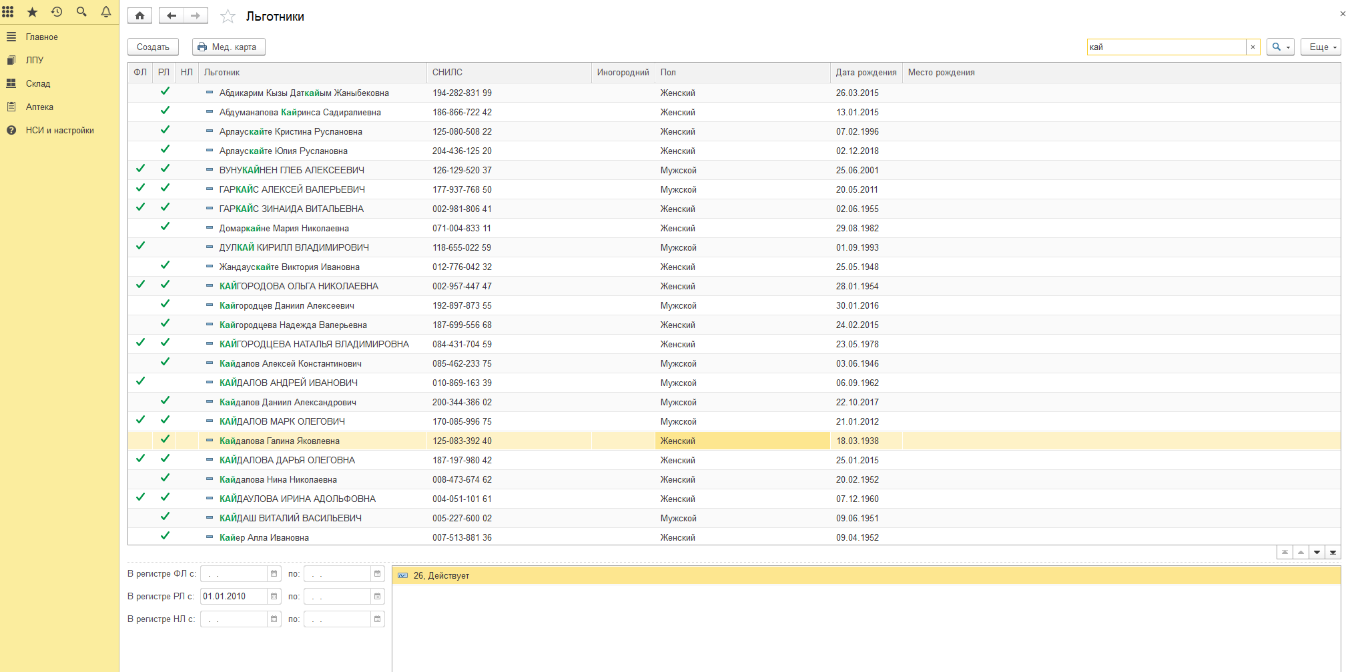
Рис. 2
Также можно воспользоваться расширенным поиском, для этого надо или щелкнуть правой кнопкой мышки и в контекстном меню выбрать «Расширенный поиск», или вызвать его нажатием клавиш Alt и F (рис. 3).
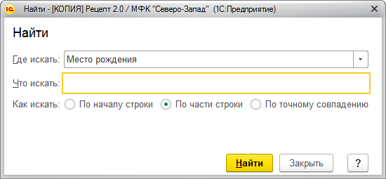
Рис. 3
Поле «Где искать» выбрано то, которое было активно при вызове расширенного поиска, его можно перевыбрать. Можно выбрать «Как искать», в поле «Что искать» вводим запрос. СНИЛС также надо вводить с дефисами и пробелом.
Расширенным поиском можно установить несколько критериев поиска, например, фамилию и дату рождения. Заданные критерии отображаются над списком льготников. Нажатием на крестик их можно удалить (рис. 4).
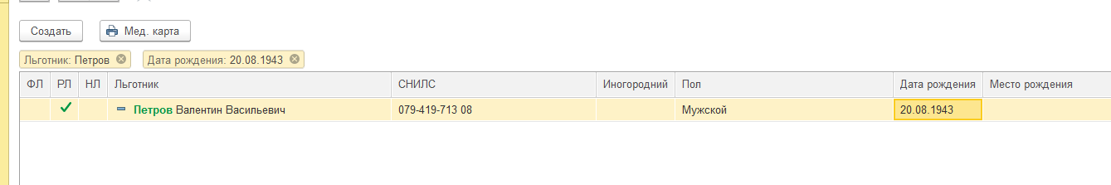
Рис. 4
Если льготник не найдет, создаем новую карту. Для этого нажимаем кнопку «Создать», которая находится над списком льготников, или клавишу Insert. Появится форма, которую надо заполнить. Вводим все имеющиеся данные: Фамилия, Имя, Отчество, Пол, Дата рождения, Место рождения, СНИЛС, № амбулаторной карты, (Рис. 5).
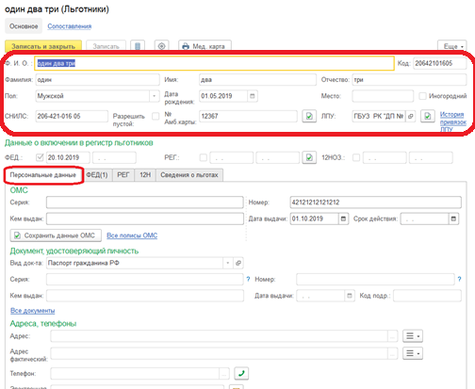Рис. 5
После внесения всех сведений необходимо сохранить карту, нажав кнопку «Записать». Установить привязку льготника к ЛПУ, в котором создается карточка льготника (поле «ЛПУ»).
Если льготник региональный, то при создании карточки допускается пустой СНИЛС (только в случае, если льготник не имеет СНИЛСа!!!), для этого надо поставить галочку «Разрешить пустой» (Рис. 6).
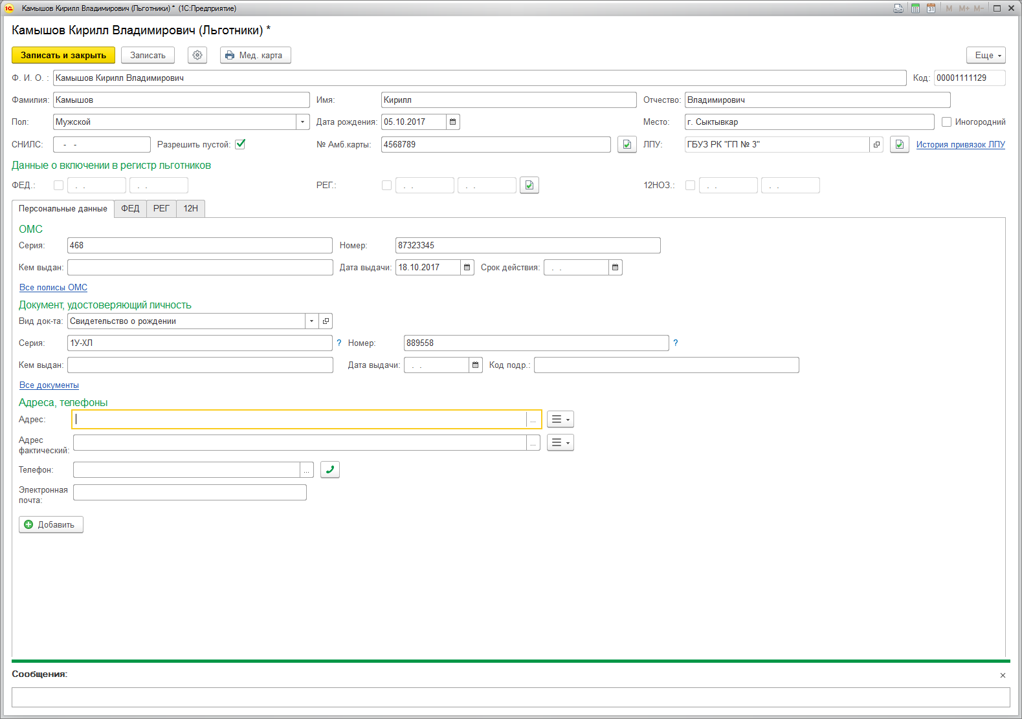
Рис. 6
Заполняем сведения во вкладке «Персональные данные».
Поля, обязательные для заполнения:
- Единый номер полиса (ЕНП).
Это единый номер полиса, состоящий из 16 символов. При наличии ЕНП, необходимо внести его в поле «Номер» в блоке ОМС.
- Документ, удостоверяющий личность.
Необходимо указывать вид документа, серию (при наличии), номер, кем выдан и дату выдачи. Вносить серию и номер также, как указано в документах (например, в серии свидетельства о рождении первая буква латинская, «-», 2 русские буквы (I-ЕА)).
- Адрес.
Внесение адреса обязательно из справочников нажатием на кнопку 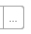 в строке (рис. 7).
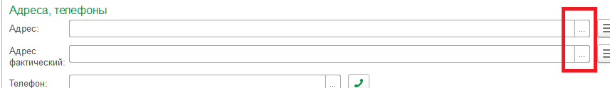
Рис. 7
Откроется окно «Адрес», в котором заполните поля: «Город, населенный пункт», «Улица», «Дом», «Квартира» (при наличии). Выбирать значения необходимо из выпадающего списка. После внесения всех данных нажать «Ок» для сохранения.
После внесения всех персональных данных и записи карточки надо нажать на кнопку , которая находится около данных о включении в региональный регистр (рис. 8). На сообщение в программе: «Внести изменения в региональный регистр льготников?» ответить «Да». Появится окно, где надо будет проставить период нахождения в регистре, например, с текущей даты. И нажать «ОК» (рис. 9).
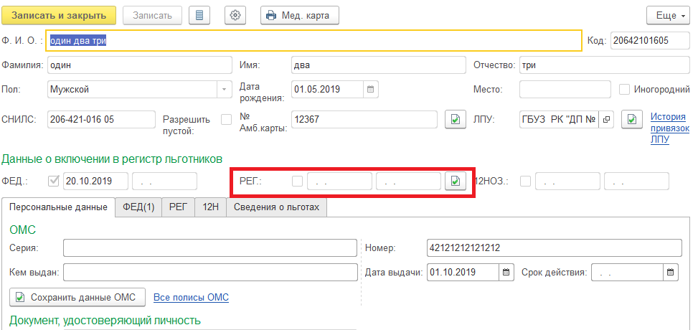
Рис. 8
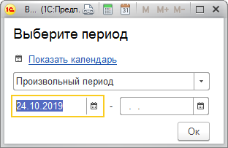
Рис. 9
После этого надо перейти на вкладку «РЕГ» и создать документ по льготе. На вкладке «Льготник» нужно выбрать категорию (поле «Льгота»), а на вкладке «Документ» заполнить дату начала действия, дату окончания (при необходимости), данные документа, подтверждающего льготу. У тех категорий льгот, которые присваиваются по болезни (например, диабет, бронхиальная астма, онкологические заболевания и т.п.), обязательным для заполнения является поле «МКБ». Записать и провести (рис. 10).
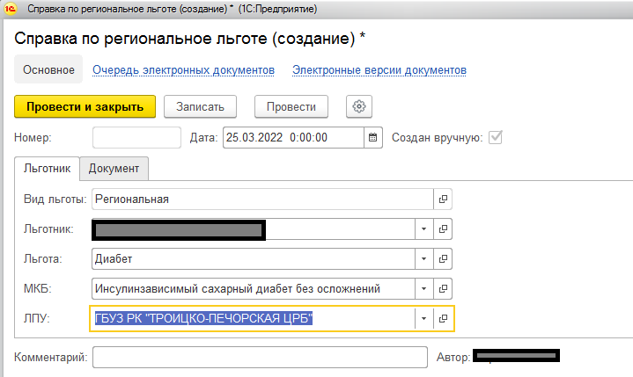
Рис. 10

Создание карт иногородних федеральных льготников
При необходимости выписки лекарственных средств иногородним федеральным льготникам, в карте помимо внесения всех персональных сведений, необходимо проставить [V] Иногородний (рис. 11). СНИЛС обязателен для ввода.
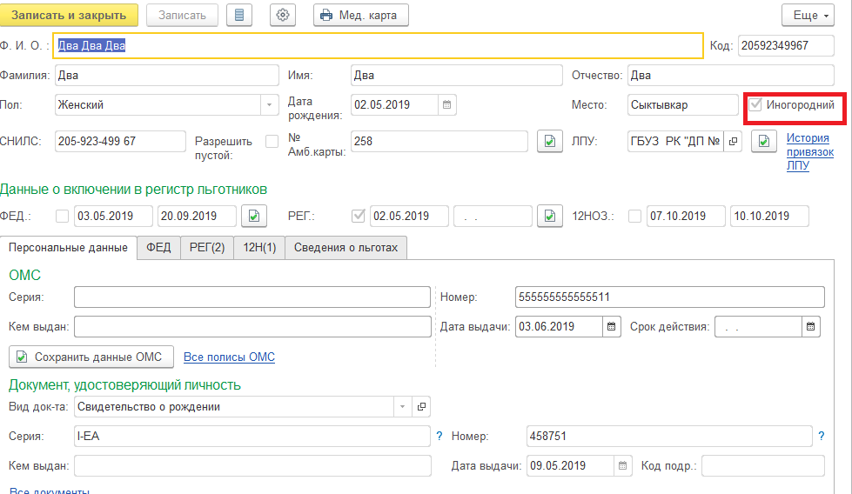
Рис. 11
После внесения всех данных необходимо записать карту льготника. Затем перейти на вкладку «ФЕД» и создать документ по льготе. На вкладке «Льготник» нужно выбрать категорию, а на вкладке «Документ» заполнить данные документа, подтверждающего льготу. Записать и провести (рис. 12,13).
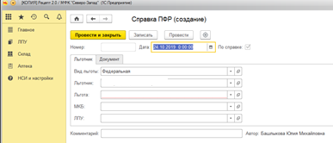 Рис.12
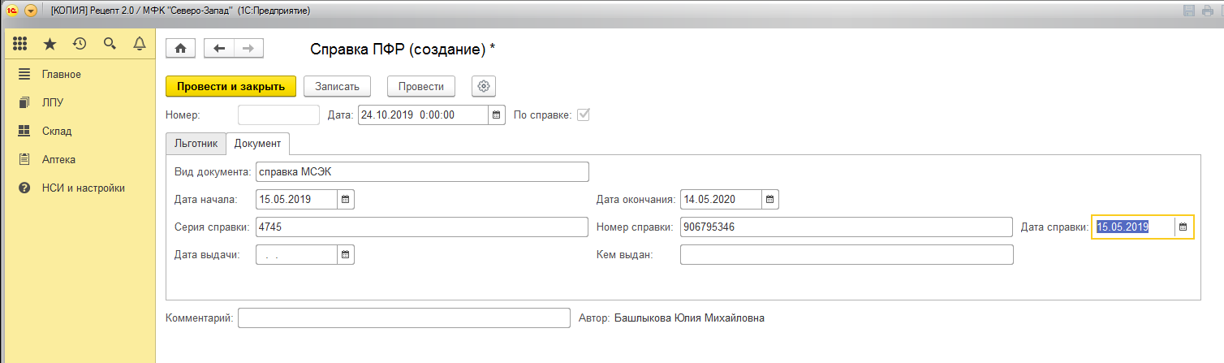
Рис. 13

Создание карт федеральных льготников по справке
Если льготник федеральный, но в регистре еще не появился, его можно добавить в справочник по справке ПФР.
Персональные данные вносятся аналогично региональным льготникам, СНИЛС обязателен.
При заведении федеральной категории льготы автоматом ставится признак «По справке» (рис. 14).
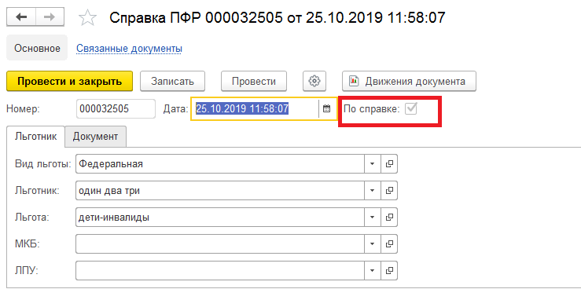
Рис. 14
Дата начала, указанная в справке, подставится в данные о включении в регистр льготников (рис. 15).
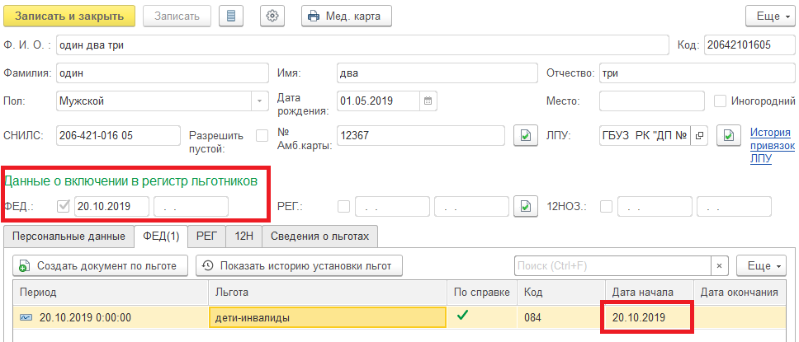
Рис.15
Данные пенсионного фонда о федеральных льготниках поступают в МЗ РК на 1, 10 и 20 число каждого месяца. Если в файлах пенсионного фонда, которые поступят в МЗ РК и будут загружены в программу после занесения федеральной льготы по справке, не будет данных об этом льготнике, льгота закроется!

3. Рецепт
Для создания нового рецепта нужно на панели разделов выбрать раздел ЛПУ -> Рецепты (Рис. 16).
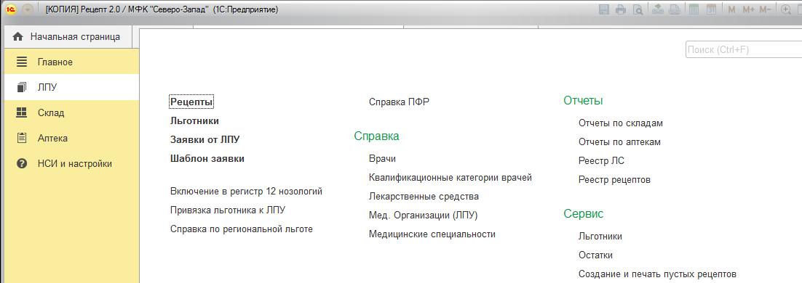
Рис. 16
Появится весь список рецептов (Рис. 17).
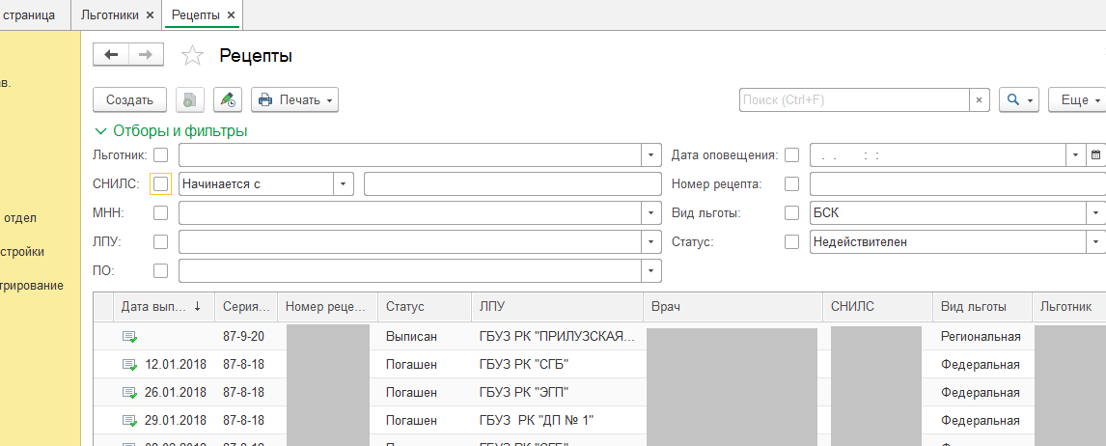
Рис. 17
Чтобы создать новый рецепт надо нажать на кнопку «Создать» или клавишу Insert на клавиатуре. Появится форма документа для заполнения (рис. 18).
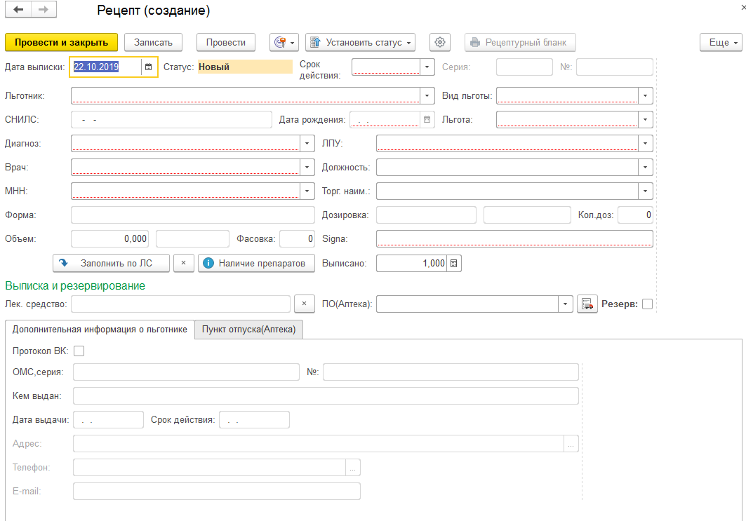
Рис. 18
Все поля проходятся по нажатию клавиши Enter или Tab, или с помощью мышки.
- Дата выписки заполняется автоматически текущей датой.
- Срок действия рецепта.
- Льготник. Поиск можно осуществлять по СНИЛС без пробелов или по ФИО.
- СНИЛС заполняется автоматически.
- Дата рождения тоже заполняется автоматически.
- Серию и номер рецепта заполнять не надо, они заполнятся автоматически при записи рецепта.
- Вид льготы – федеральная, региональная, 14 нозологий или БСК. Для выбора предлагаются только возможные для конкретно этого льготника. Если у пациента среди нескольких льгот есть федеральная, то при выписке рецепта программа автоматически подставляет федеральную льготу (исключение, наличие льготы по 14 ВЗН).
- Льгота – категория льготы данного льготника.
- Диагноз, подбор можно осуществлять по коду или наименованию, для поиска по коду переключаться на английскую раскладку клавиатуры не нужно.
- ЛПУ – заполняется автоматически при открытии рецепта в соответствии с пользователем, под которым осуществлен вход в программу.
- Врач - это поле тоже заполняется при открытии рецепта.
- Должность врача уже заполнена.
- МНН.
- После выбора МНН надо нажать кнопку «Наличие препаратов», и только если в наличии нужного препарата нет, нажать «Заполнить по ЛС». Обе кнопки позволяют заполнить поля: Торговое наименование, Форма, Дозировка, Количество доз, Объем, Фасовка, в соответствии с конкретным лекарственным средством из справочника (рис. 19).
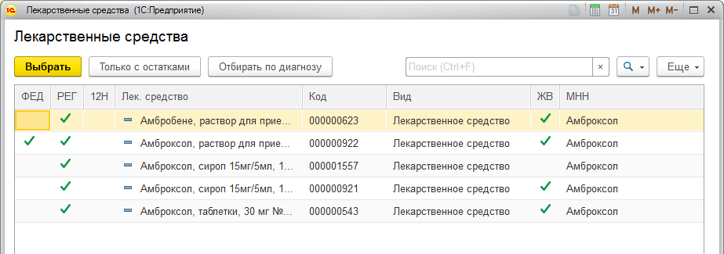
Рис. 19
Кнопка «Только с остатками» оставит в списке только те ЛС, которые есть в аптечной сети. Кнопка «Отбирать по диагнозу» оставит лекарственные средства, в которых проставлены соответствия диагнозу, выбранному в рецепте.
Если выписка препарата осуществляется по кнопке «Заполнить по ЛС», то происходит проверка наличия препарата по данной льготе. Если препарат отсутствует, то программа выдает сообщение (рис.20):
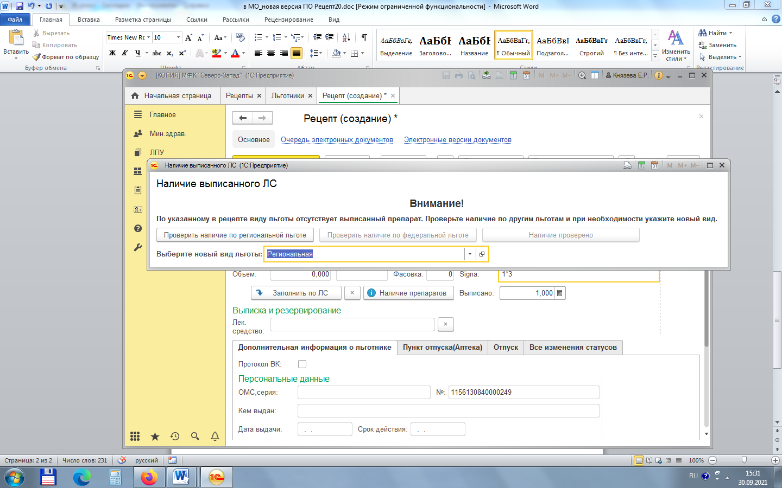
Рис. 20
Необходимо проверить наличие препарата по другой льготе. Например, нажав на кнопку «Проверить наличие по региональной льготе», программа выведет отчет с остатками в аптеках и на складе по РЛ (рис.21).

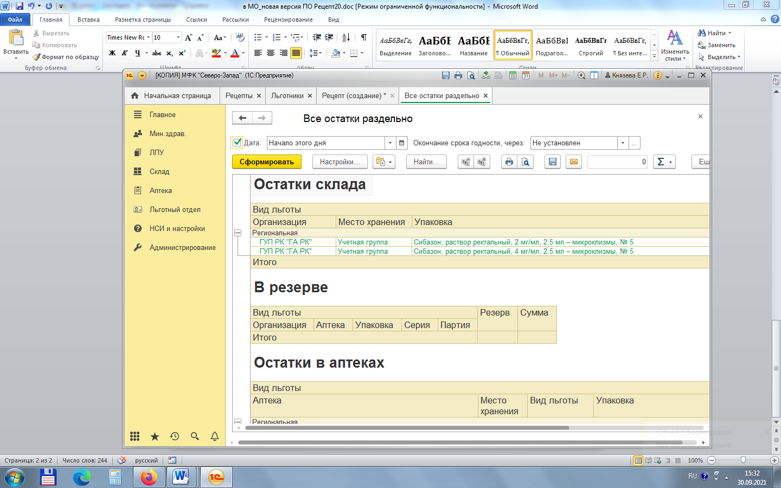
Рис. 21
Чтобы продолжить, отчет нужно закрыть (нажать на крестик).
После этого необходимо выбрать новый вид льготы или оставить прежний. Нажать на кнопку «Наличие проверено» и кнопку «Далее» (рис.22).
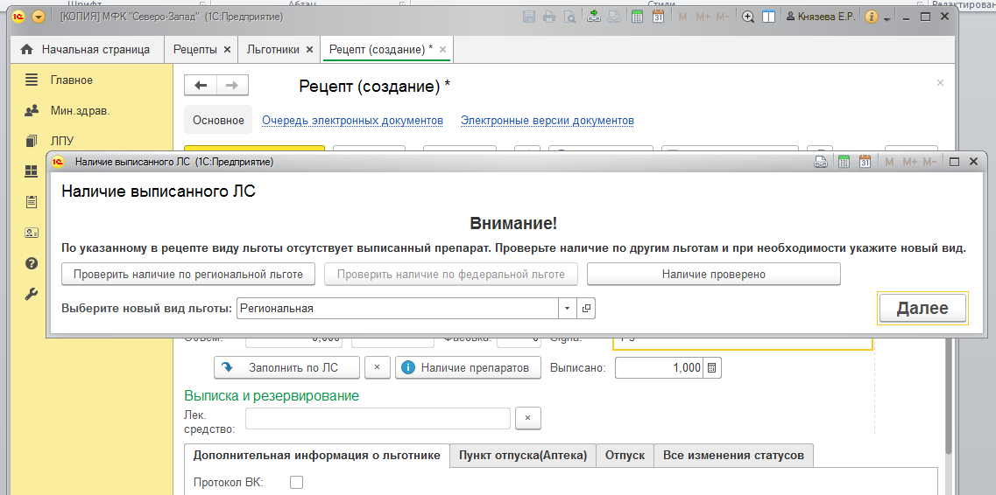
Рис. 22
Система автоматически поменяет льготу с Федеральной на Региональную или оставит прежнюю (рис.23).

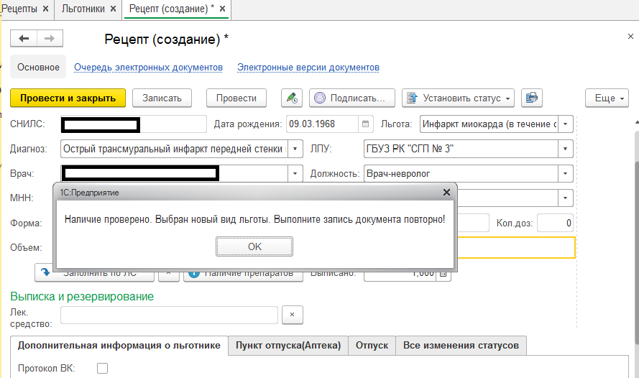
Рис.23

- Signa – рекомендация по приему ЛС.
- В графе «Выписано» надо указать количество упаковок ЛС.
- Протокол ВК. Этот признак находится в нижней части окна и проставляется, если рецепт выписан по решению врачебной комиссией.

Когда все необходимые поля рецепта заполнены, сначала надо нажать кнопку «Записать», при этом заполнится номер рецепта, а потом кнопку «Провести».
После проведения рецепт надо распечатать, нажав кнопку «Рецептурный бланк» (рис. 24).
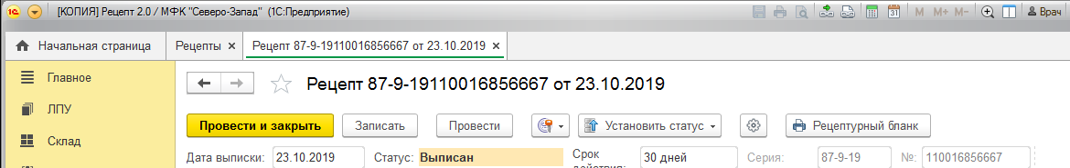
Рис. 24
На экране появится печатная форма рецепта, здесь опять надо нажать на кнопку «Печать».
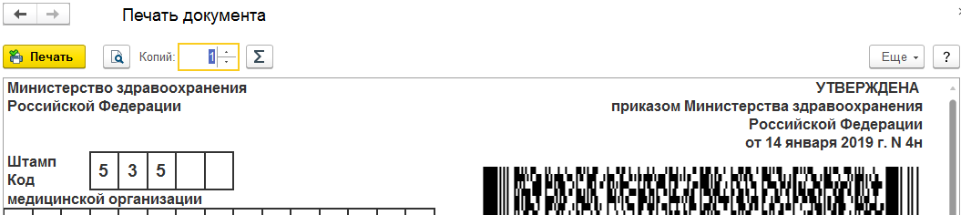

4. Инструкция по работе с реестром рецептов
Реестр рецептов позволяет сформировать список выписанных рецептов с указанием необходимых параметров и за любой период.
Отчет располагается: пункт меню «ЛПУ» -> «Отчеты для ЛПУ» -> «Реестр рецептов (произвольная форма) для Врача» (рис. 25, 26).
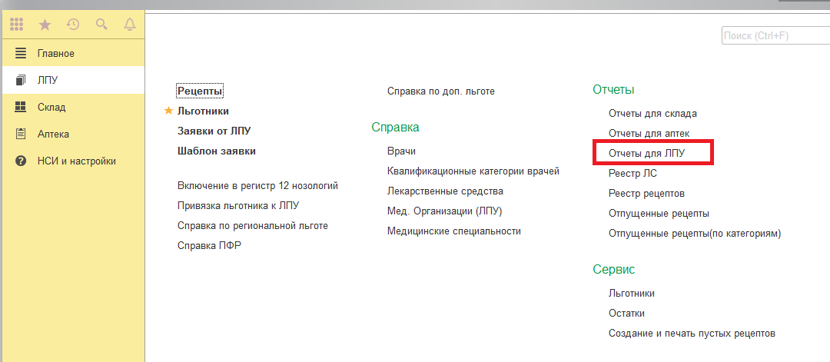
Рис. 25
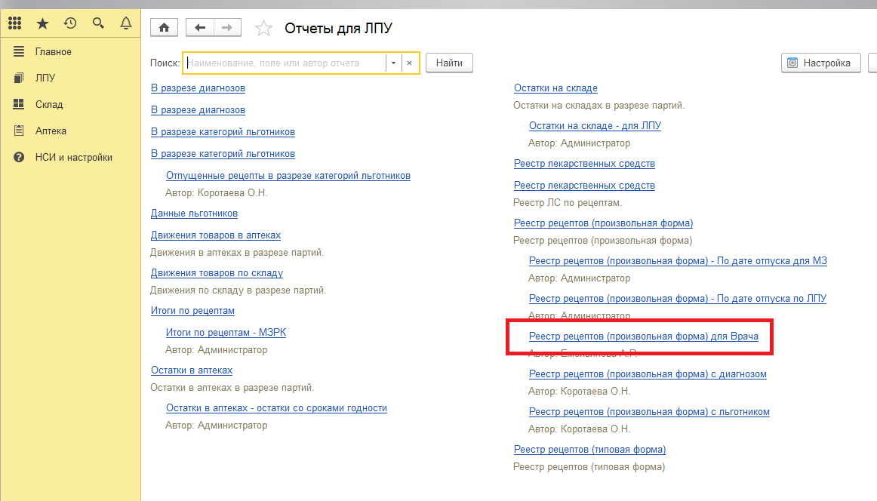
Рис. 26

- В открывшемся окне укажите параметры для отбора, период заполняется обязательно, остальные - по необходимости (рис. 27).
! Если напротив какого-то фильтра стоит галочка, а поле не заполнено, отчет выйдет пустым! Важно снять галочку, если параметр не указывается.

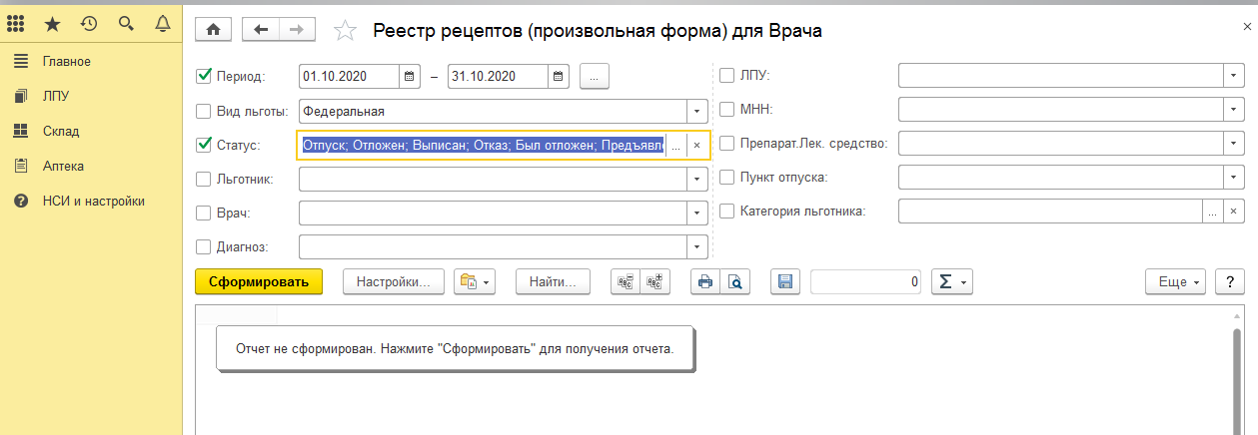
Рис. 27
Период - период, за который необходимо сформировать отчет (отбор по дате выписки).
Вид льготы – источник финансирования льготы (федеральная, региональная, 14 нозологий, БСК). Чтобы сформировать отчет по всем источникам финансирования, необходимо оставить поле пустым и без галочки.
Статус – статус рецепта (рис. 28).
Обратите внимание, что статус рецепта меняется по мере его движения от выписки в медицинской организации до отпуска лекарственных препаратов. Т.е. только что выписанный рецепт имеет статус «Выписан». Когда пациент дошел до пункта отпуска, статус меняется, например, на «Отпуск» или «Предъявлен».
В связи с этим, чтобы сформировать реестр рецептов:
- по всем выписанным в МО рецептам, необходимо указывать статусы: Отпуск, Отложен, Выписан, Отказ, Был отложен, Предъявлен, Неявка.
- по отпущенным рецептам: Отпуск, Был отложен.
- по отложенным рецептам: Отложен, Предъявлен.
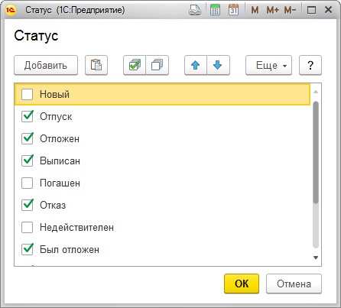
Рис. 28
- Когда все необходимые параметры заданы, нажимаем на кнопку «Сформировать».
- Сформированный отчет можно распечатать или сохранить (рис. 29).
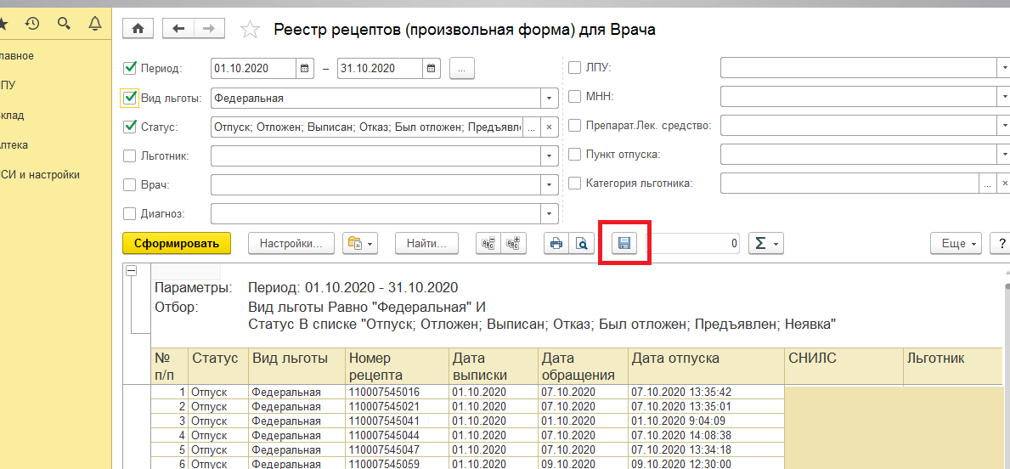
Рис. 29
При сохранении укажите место, куда сохранить, и измените «Тип файла» на Лист Excel (*.xls) или Лист Excel2007-…(*.xlsx) (рис. 30).
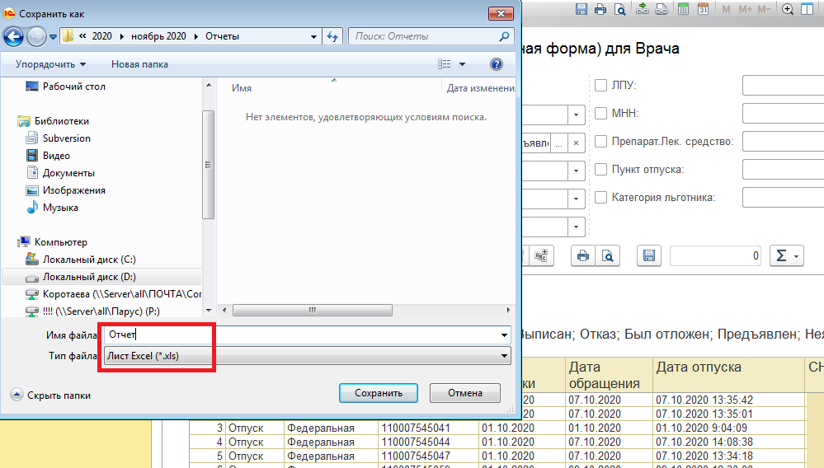
Рис. 30
В случае необходимости каких-либо дополнительных фильтров или данных в отчете, следует обратиться в ГБУЗ РК «РМИАЦ».

5. Остатки на складе и в аптеках для ЛПУ.
Остатки на складе.
В разделе «ЛПУ» - «Отчеты для ЛПУ» есть отчет, который называется «Остатки на складе - для ЛПУ» (рис. 30).
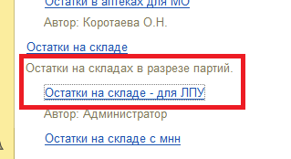Рис. 31
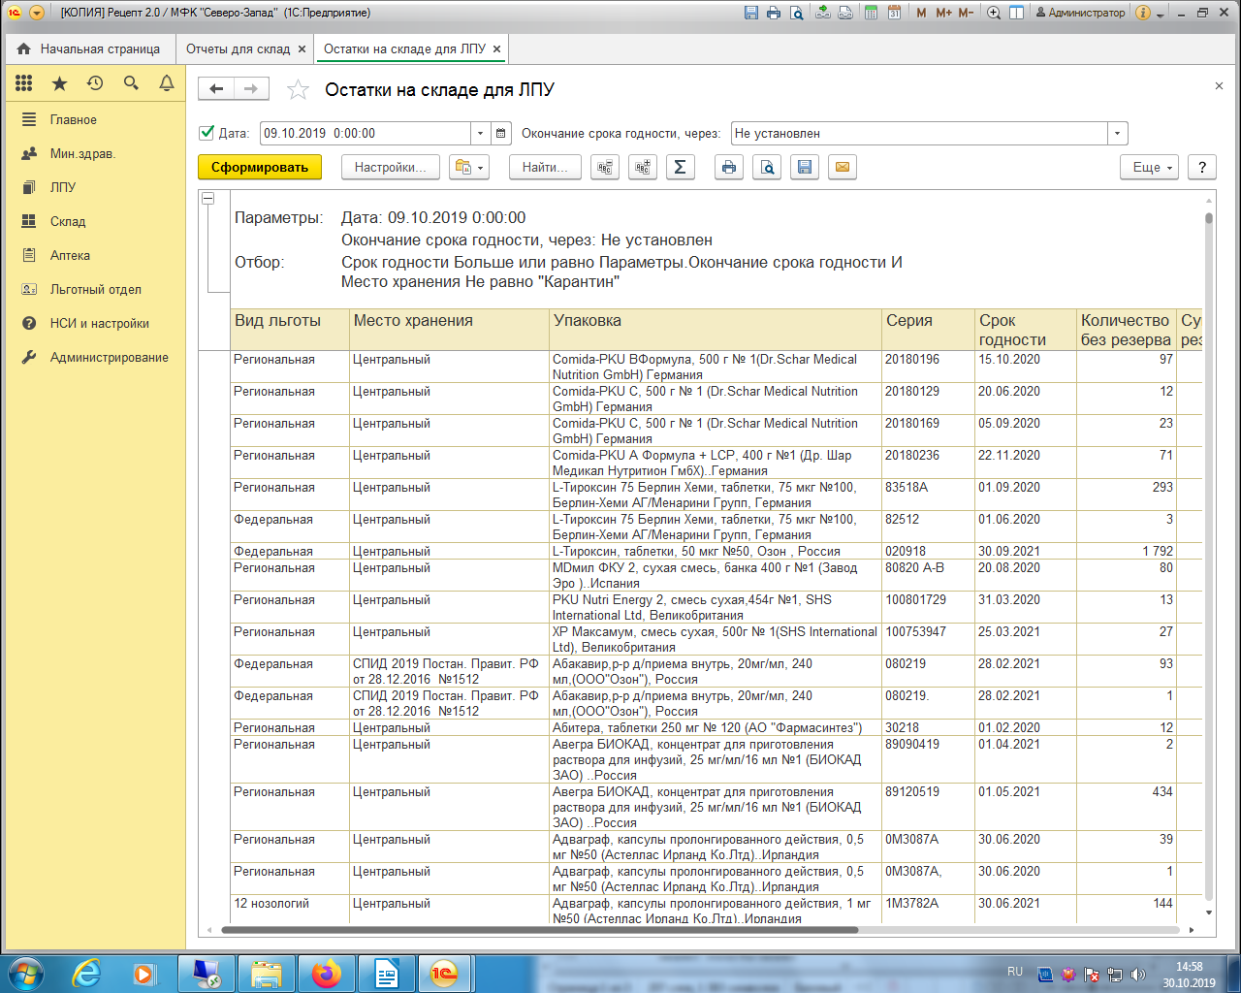
Если его открыть и просто сформировать, то выйдут все остатки склада на текущий момент, кроме остатков на складе «Карантин» и остатков с истекшим сроком годности (рис. 32).
Рис. 32
Отчет содержит следующие поля: вид льготы, место хранения, упаковка, серия, срок годности, количество без резерва (количество товара за вычетом резерва), сумма без резерва, количество, сумма, резерв (количества товара, которое еще находится на складе, но уже обрабатывается для отправки в аптеку), сумма резерва.

Остатки в аптеках.
В разделе «ЛПУ» - «Отчеты для ЛПУ» отчет «Остатки в аптеке для МО» (рис. 33)
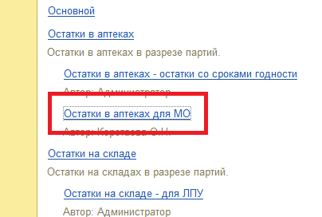Рис. 33
Если сразу нажать кнопку «Сформировать», то сформируются текущие остатки по всем аптекам. В остатки не попадут товары с истекшим сроком годности (рис.34).
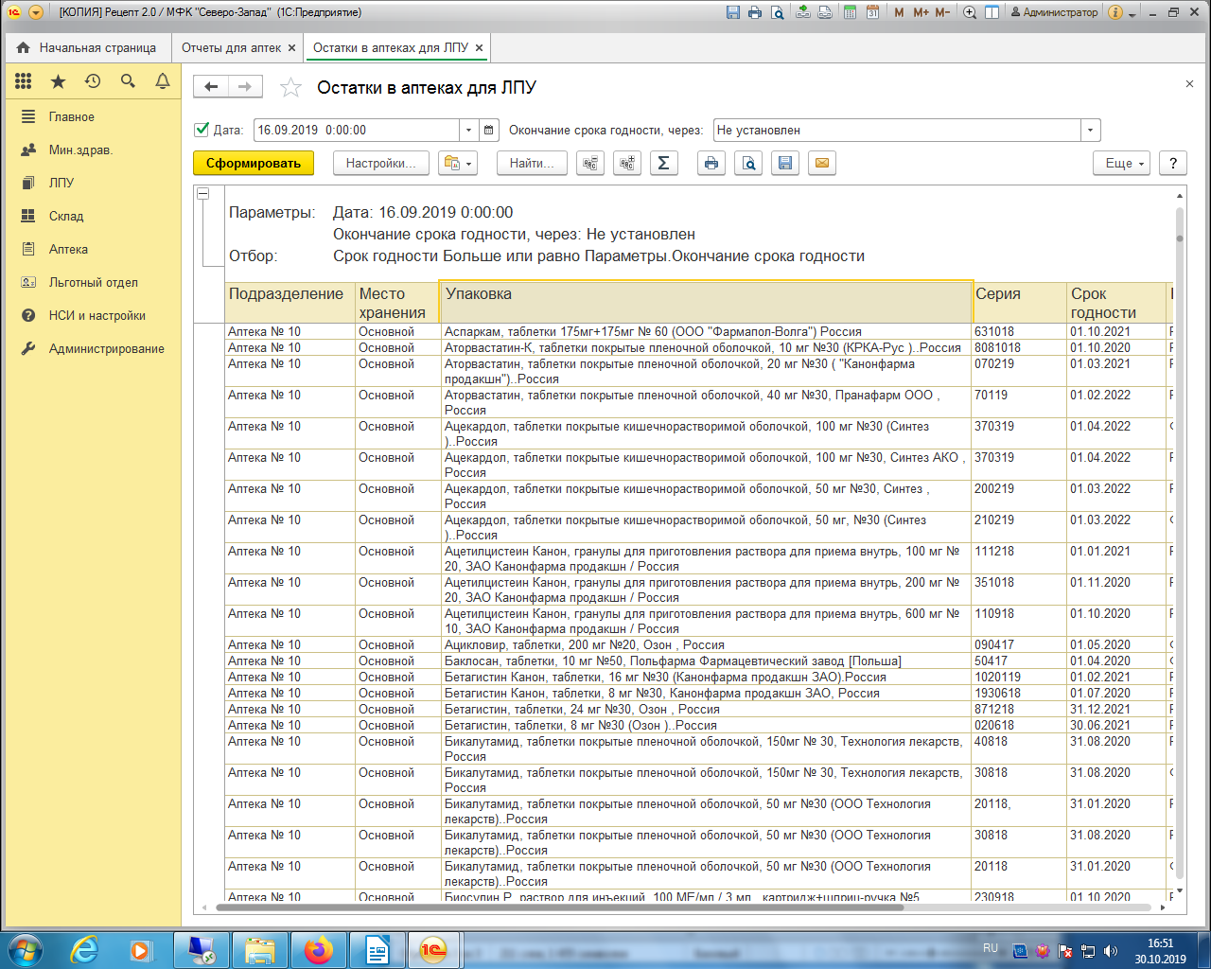
Рис. 34

- Заявочная кампания
Для создания заявки в меню разделов необходимо выбрать «ЛПУ» -> «Заявка от ЛПУ» (рис. 35).
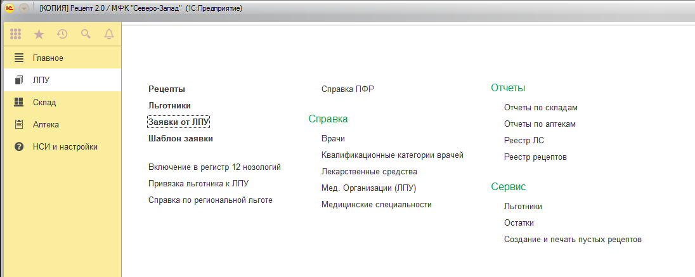
Рис. 35
В открывшемся списке заявок нажать кнопку «Создать» или клавишу Insert. Создастся пустая заявка (рис. 36).
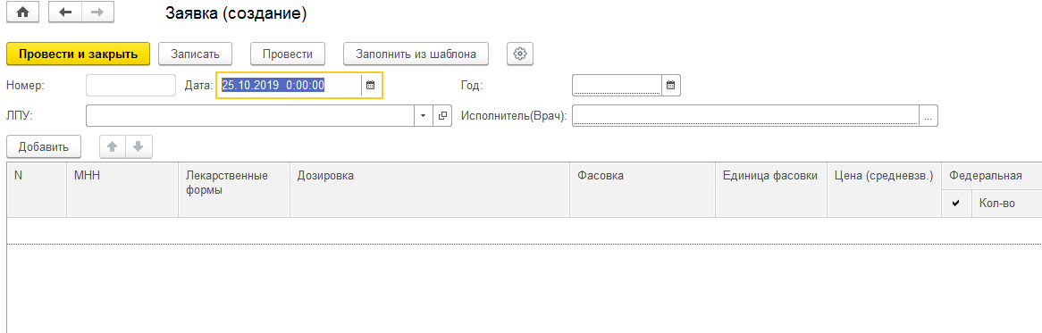
Рис. 36
Здесь надо выбрать ЛПУ и исполнителя. После чего нажать кнопку «Заполнить из шаблона», программа попросит подтвердить, надо ответить «Да».
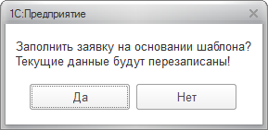
После подтверждения будет представлен список шаблонов, из которого надо выбрать нужный.
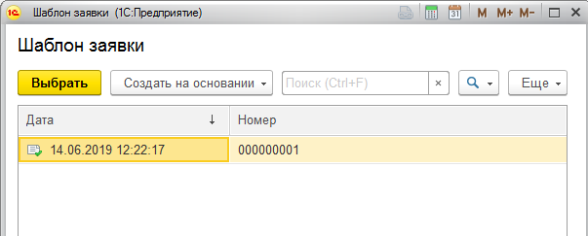
При этом в шапке заполнится год, на который делается заявка, и табличная часть (рис. 37).
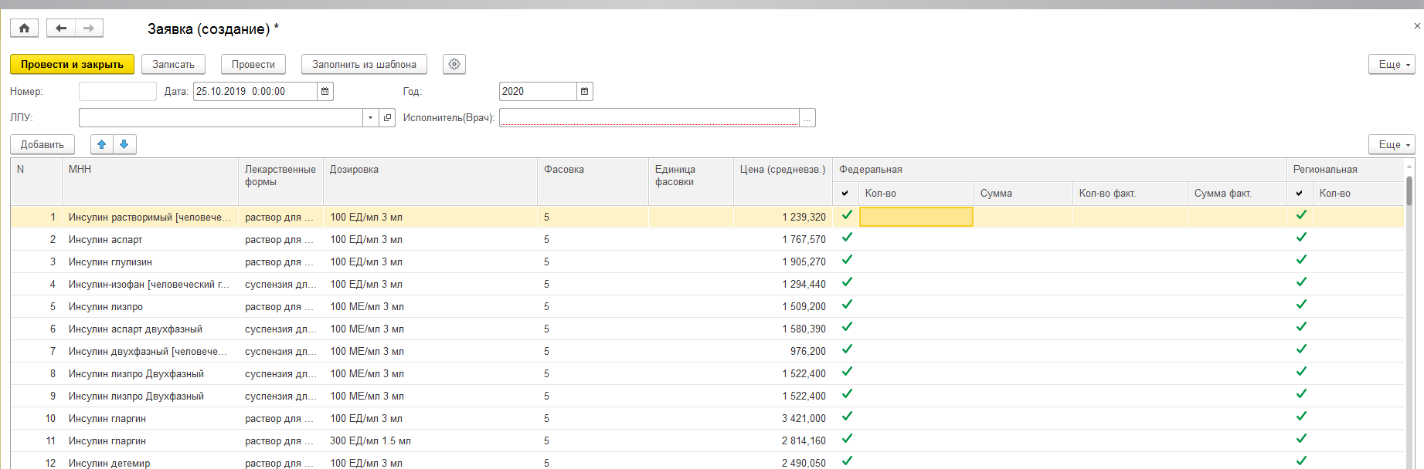
Рис. 37
Теперь нужно проставить количества для каждой заявочной позиции, отдельно по федеральной и региональной льготе. После заполнения всех нужных позиций документ заявки надо записать и провести.
По всем возникающим вопросам обращаться в ГБУЗ РК «РМИАЦ» по телефонам:
301-240 (доб. 639) Князева Елена Рудольфовна,
301-240 (доб. 644) Коротаева Ольга Николаевна,
301-240 (доб. 649) Емельянова Анастасия Рафисовна.

